Dublin városlátogatás

csoportos városlátogatás

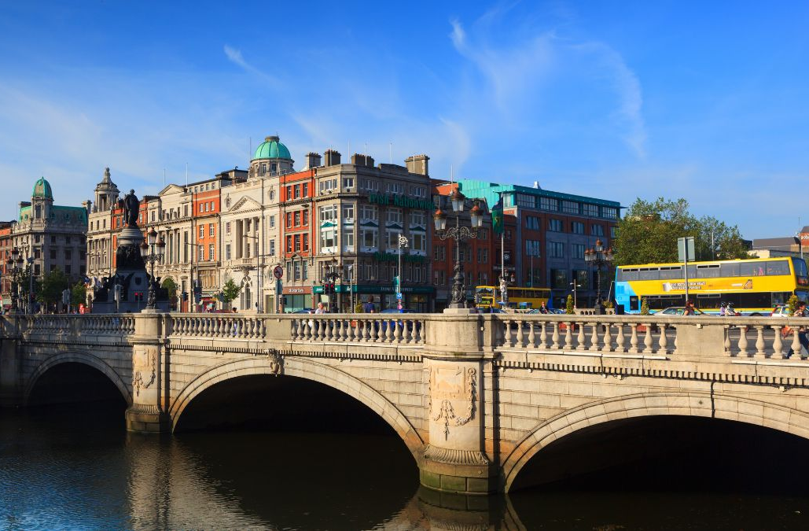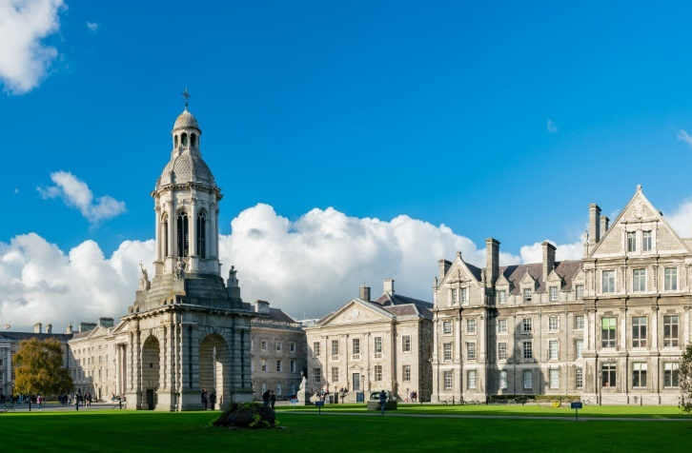

2024. március 23-26., október 3-6. (4 nap / 3 éjszaka)

385.000 Ft-tól/fő

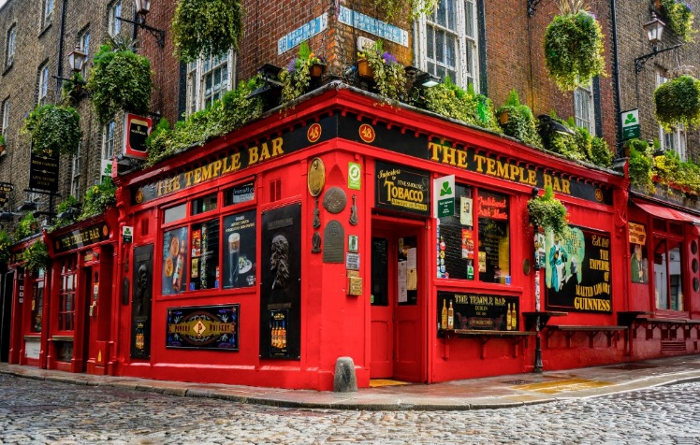
- autóbuszos és gyalogos városnézés
- Szent Patrik-székesegyház (kívülről)
- Dublin vár (kívülről)
- O’Connell Street, Grafton Street
- Christchurch-székesegyház

A részvételi díj az alábbi szolgáltatások árát tartalmazza: utazás repülőgéppel, átszállással Budapest – Dublin – Budapest útvonalon, turista osztályon, 1 db feladott poggyásszal, a körutazás során légkondicionált autóbusszal, 3 éjszakai szállás helyi besorolás szerinti háromcsillagos szálloda kétágyas szobáiban, reggelis ellátás, autóbuszos panoráma városnézés, valamint gyalogos városnézés a leírás szerint, magyar idegenvezető az utazás teljes időtartamára.

A részvételi díj nem tartalmazza: fakultatív programok, baleset-, betegség- és poggyászbiztosítás, útlemondási biztosítás.

Minimum létszám: 20 fő

További részletekről és a beutazási feltételekről érdeklődjék irodánkban!

